ANALISIS DE LICITACIONES ANPE - GESTION 2025 Y 2026
Periodo: 2025 y 2026 (enero - julio)
1. COBERTURA Y FUENTE DE DATOS
Excels SDT (comercial) - 2025
EXCEL TOTALES 2025  2,954 > 2,947  Analizados el 99.8% | COTI (COTIZACIONES)  1,080  Representa el 36.7% | ANPE (Licitaciones)  1,818  Representa el 61.7%
ANPE=CUCE único/última versión
Excels SDT (comercial) - 2026 (julio)
EXCEL TOTALES 2026  1,550 > 1,539  Analizados el 99.3% | COTI (COTIZACIONES)  377  Representa el 24.5% | ANPE (Licitaciones)  1,153  Representa el 74.9%
ANPE de Ene.- Mayo, estado: “Contratado” sin embargo, de los meses de Junio-Julio, estado: “Adjudicado” y “Contratado”, descartando las de “En curso”.
Líneas de Licitación
ITEMS ANPE 2025  24,692  filas de Excel | ACEPTADOS 2025  13,626  55.2% del total | RECHAZADOS 2025  11,066  44.8% del total
ITEMS ANPE 2026  14,042  filas de Excel, a julio | ACEPTADOS 2026  10,735  76.4% del total | RECHAZADOS 2026  3,307  23.6% del total
De los 24,692 lineas de licitación ANPE, de 2025 se identificaron 132 Cód. LINAME/Productos; se descartó (APARKIN 250-25 MG) quedando 131 productos para el análisis total.
Comparativa: 2025 (enero - julio) vs. 2026 (enero - julio)
Julio representa un avance acumulado del 58% del año, al corresponder a 7 de 12 meses, que se obtuvo:
Indicador | 2025 | 2026 | Variacion
Líneas Anpe | 14 321 | 14 042 | -1.9%
Aceptados | 7 903 | 10 735 | +35.8%
Rechazados | 6 418 | 3 307 | -48.5%
Estructura

2. Análisis de los Rechazados

2.1. Medicamentos con MAYOR NÚMERO DE RECHAZO por LINEA ANPE - 2025
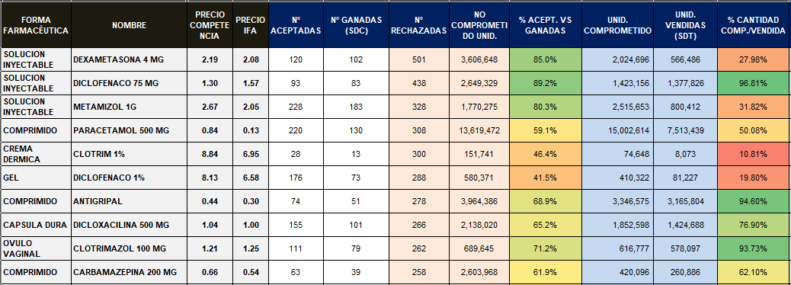
2.2. Medicamentos con MAYOR VOLUMEN (UNID.) DE RECHAZO por LINEA ANPE - 2025
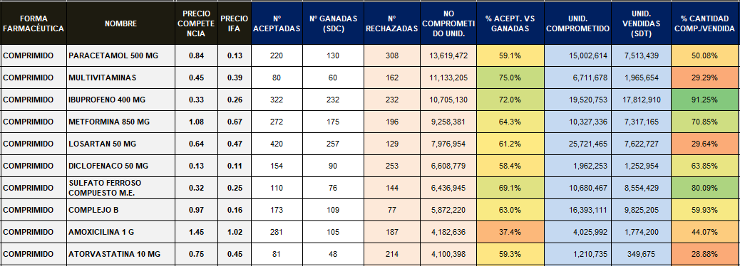
2.3. Medicamentos con MAYOR NÚMERO DE RECHAZO por LINEA ANPE – 2026
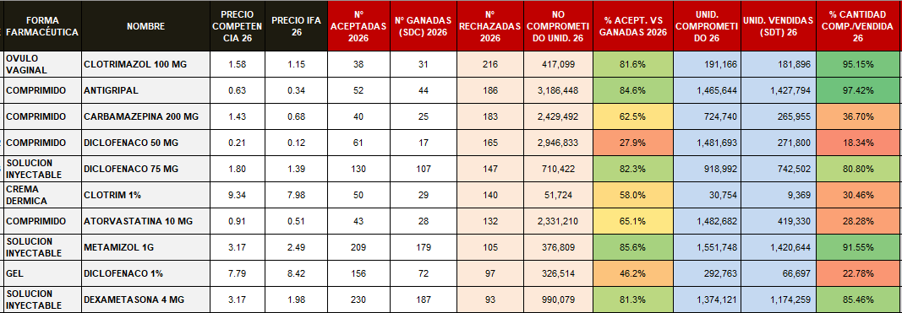
2.4. Medicamentos con MAYOR VOLUMEN (UNID.) DE RECHAZO por LINEA ANPE - 2026
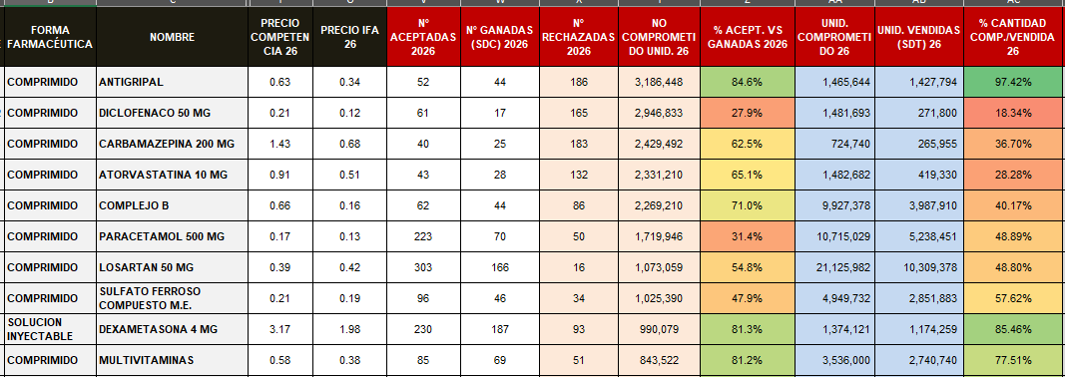

Hallazgos relevantes:
- Clotrimazol 100 mg paso del 9.º lugar en 2025 a convertirse en el 1.º medicamento con mayor número de rechazos en 2026.
- Antigripal incrementó considerablemente, ubicándose en el 2.º lugar por número de rechazos y en el 1.º lugar por volumen de unidades rechazadas en 2026, cuando en 2025 ocupaba el 7.º lugar en ambos rankings.
- Paracetamol 500 mg, que en 2025 lideró el ranking por volumen de unidades rechazadas, perdió protagonismo en 2026, descendiendo al 6.º lugar y dejando de figurar entre los medicamentos con mayor número de rechazos.
- Dexametasona 4 mg, fue el medicamento con mayor número de rechazos en 2025, descendió al 10.º lugar en 2026, evidenciando una importante disminución.
- Carbamazepina 200 mg incrementó su participación en los rechazos, pasando del 10.º lugar en 2025 al 3.º lugar en 2026, tanto por frecuencia como por volumen.
- Diclofenaco 50 mg ganó relevancia en 2026, posicionándose entre los medicamentos con mayor número y volumen de rechazos, a diferencia de 2025, donde su incidencia era menor.
3. Análisis de los Aceptados
A continuación, se muestra que Losartán 50 mg e Ibuprofeno 400 mg mantuvieron el liderazgo en el número de los más ACEPTADOS entre 2025 y 2026. Además, que la Metformina 850 mg, Amoxicilina 1 g y Paracetamol 500 mg mejoraron su posición en el ranking de aceptaciones durante 2026.

3.1. Medicamentos con MAYOR NÚMERO DE ACEPTADOS por LINEA ANPE – 2025
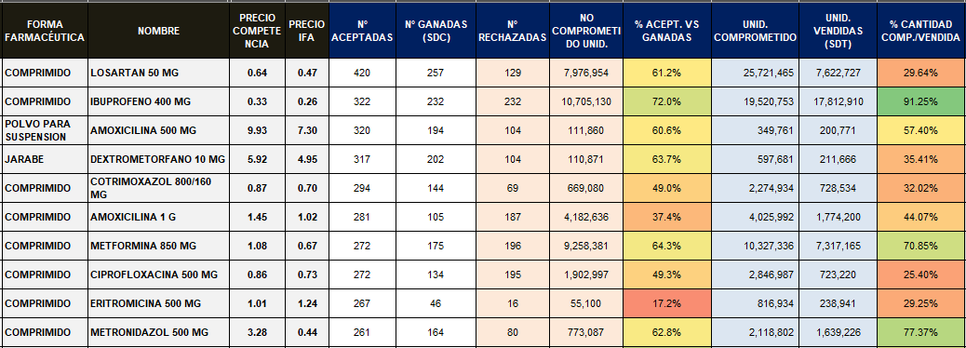
3.2. Medicamentos con MAYOR NÚMERO DE ACEPTADOS por LINEA ANPE – 2026
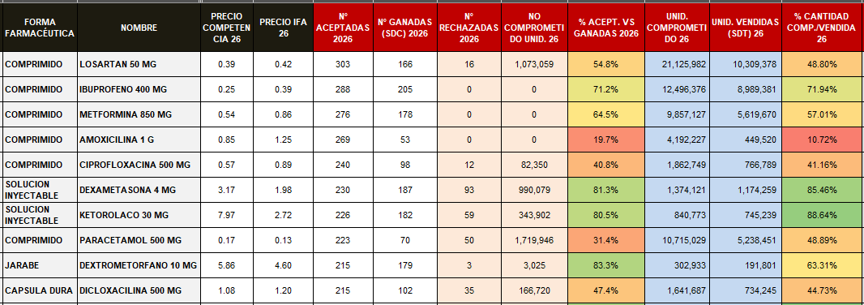
3.3. Medicamentos con MAYOR NÚMERO DE GANADO y VENDIDO por LINEA ANPE – 2025
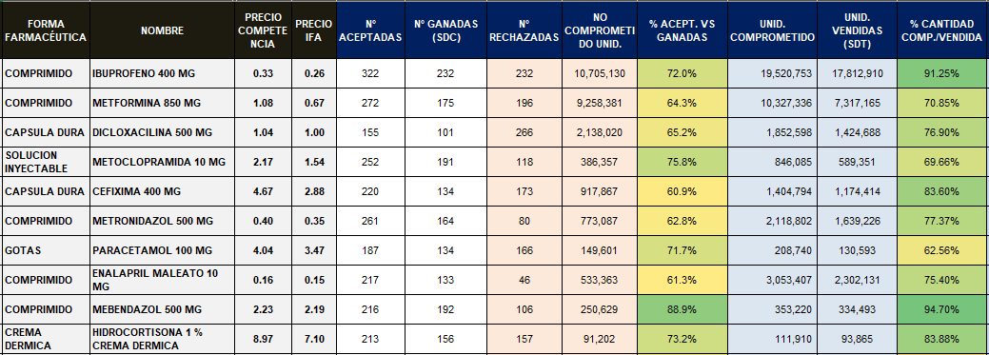
3.4. Medicamentos con MAYOR NÚMERO DE GANADO y VENDIDO por LINEA ANPE – 2026
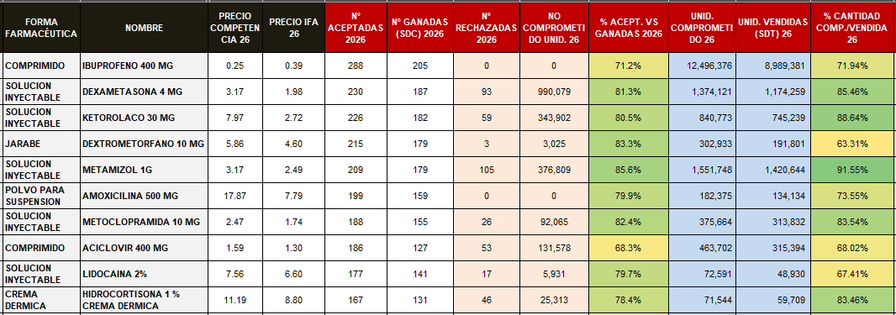

Se evidencio que el Ibuprofeno 400 mg mantuvo el liderazgo en porcentaje de ADJUDICACIÓN y VENTA en ambos años. En 2026 ingresaron al Top la Dexametasona 4 mg, Ketorolaco 30 mg y Metamizol 1 g, sin embargo, los que figuraban entre los principales en 2025, como Metformina 850 mg, Dicloxacilina 500 mg y Cefixima 400 mg, dejaron de integrar el ranking.
3.5. Licitaciones NO GANADAS
3.5.1. Identificación de Productos

3.5.2.

